PRESSEINFORMATION

Leinfelden, Oktober 2021

NEU – MGB2 Modular EtherCAT P mit FSoE
Pünktlich zur Messe SPS Ende November in Nürnberg stellt EUCHNER das neue Busmodul MBM für EtherCAT P vor.
Gerade in der Sicherheitstechnik gilt es, den immer komplexeren Anwendungen Rechnung zu tragen. Mit dem Schutztürsystem Multifunctional Gate Box (MGB) wird EUCHNER diesem Trend gerecht und schafft darüber hinaus die Möglichkeit die MGB2 Modular optimal an individuelle Anforderungen anzupassen. Dies kann durch den modularen Aufbau der MGB2 erreicht werden. Modular ist hierbei die Trennung in ein Baukastenprinzip von Zuhaltemodul, Busmodul und Submodulen, wodurch auch umfangreiche zusätzliche Funktionen realisiert werden können.
Ganz neu hinzu kommt das Busmodul MBM, welches auch für den Anschluss an EtherCAT P erhältlich ist. Damit sind alle Funktionen des Schutztürsystems Multifunctional Gate Box 2 (MGB2 Modular) auch für EtherCAT P verfügbar.
Mit diesem Wurf bleibt EUCHNER seinem Anspruch als Vorreiter im Bereich neuer Bussysteme treu. Schon die jeweils ersten am Markt verfügbaren Anbindungen an PROFINET und EtherNet/IP konnten Zeichen setzen.
In diesem Fall liefern die umfangreichen Diagnosefunktionen in Form von EtherCAT-Meldungen und der integrierte Webserver einen schnellen und detaillierten Überblick über den Status des Geräts. Durch die einfache Parametrierung ist sogar der Austausch des Systems im Servicefall eine einfache Angelegenheit und kann in wenigen Minuten durchgeführt werden.
Hier alle Merkmale im Überblick:
- EtherCAT P mit FSoE
- Gateway für bis zu 4 MGB2 Modular Zuhaltemodule oder MCM Erweiterungsmodule
- Bis zu 36 sichere Elemente
- Höchste Sicherheit, Kategorie 4/PL e, SIL3

((1.617 Zeichen))

EUCHNER – More than safety.

EUCHNER GmbH + Co. KG
Die EUCHNER GmbH + Co. KG in Leinfelden ist ein international tätiges Familienunternehmen mit weltweit über 800 Mitarbeitern. 18 Tochtergesellschaften, darunter zehn in Europa, vier in Asien und vier in Nord- und Südamerika verteilen sich mit 22 Vertriebsbüros rund um den Erdball. Geschäftsführender Gesellschafter des schwäbischen Unternehmens ist Stefan Euchner. Seit mehr als 60 Jahren werden bei EUCHNER Schaltgeräte entwickelt. Diese finden ihren Einsatz hauptsächlich im Maschinenbau. Eine Spitzenstellung nimmt das Unternehmen im Bereich der Sicherheitstechnik ein. EUCHNER Sicherheitsschalter überwachen elektromechanisch und elektronisch zuverlässig die Stellung von Schutztüren von Maschinen und Anlagen.

Weitere Informationen rund um das Unternehmen finden Sie im Internet unter www.euchner.de

EUCHNER GmbH + Co. KG
Kohlhammerstraße 16
70771 Leinfelden-Echterdingen
Deutschland
Tel. +49 711 7597- 0
Fax +49 711 753316
www.euchner.de
info@euchner.de

Pressekontakt
Alexandra Weiße
Tel. +49 711 7597- 278
Fax +49 711 7597- 385
press@euchner.de

Social Media
Bilder: EUCHNER GmbH + Co. KG

01 MGB2 Modular
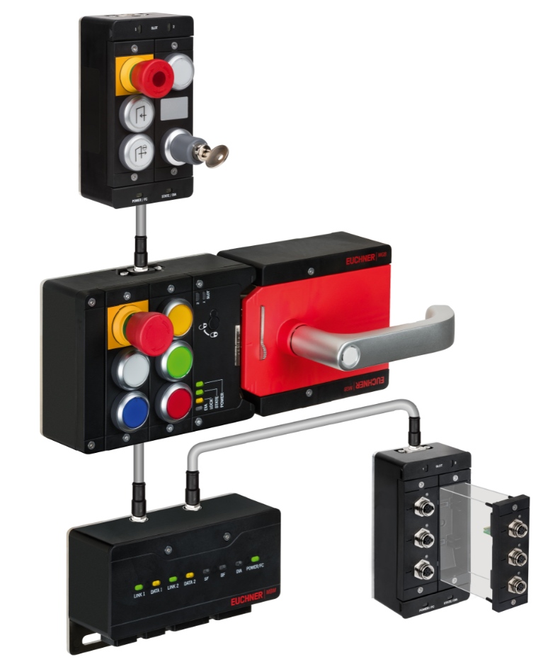

02 EUCHNER Bussystem MBM
